протокол № 42/14

рассмотрения и оценки заявок на участие в запросе котировок
г. Рубцовск 24 сентября 2014 года
1. Муниципальный заказчик:
Полное наименование: Администрация города Рубцовска Алтайского края
(для Управления Администрации города Рубцовска по жилищно-коммунальному, дорожному хозяйству и благоустройству).
Почтовый адрес: 658200, Алтайский край, г.Рубцовск, пр. Ленина, 130.
Адрес электронной почты: zakaz@rubadm.ru
Контактный телефон: (38557) 4-12-85

2. Извещение о проведении запроса котировок было размещено на официальном сайте www.zakupki.gov.ru (извещение № 0117300085514000213 от 12.09.2014).

3. Существенными условиями муниципального контракта, который будет заключен с победителем в проведении запроса котировок, являются следующие:
3.1. Наименование, характеристики и объем выполняемых работ: выполнение работ по ремонту дворовых территорий многоквартирных домов, проездов к дворовым территориям многоквартирных домов в городе Рубцовске в 2014 году в соответствии с описанием объекта закупки.
3.2. Сроки выполнения работ: в течение 10 (десяти) календарных дней с даты заключения муниципального контракта.

3.3. Место выполнения работ: Алтайский край, г. Рубцовск, по заданию Заказчика.
3.4. Начальная (максимальная) цена контракта: 284220 (двести восемьдесят четыре тысячи двести двадцать) рублей 70 копеек.
4. Состав комиссии по определению поставщика (подрядчика, исполнителя) при осуществлении закупок товаров, работ, услуг путем запроса котировок по направлению «Жилищно-коммунальное, дорожное хозяйство и благоустройство» определен постановлением Администрации города Рубцовска Алтайского края от 28.05.2014 № 2265 «Об организации работы по определению поставщика (подрядчика, исполнителя) при осуществлении закупок товаров, работ, услуг для обеспечения муниципальных нужд в городе Рубцовске» (с изменениями). В состав комиссии входит 5 человек. На заседании комиссии присутствовали 3 человека. Кворум имеется. Комиссия правомочна.

5. Процедура вскрытия конвертов с заявками на участие в запросе котировок и открытия доступа к поданным в форме электронных документов заявкам на участие в запросе котировок, а также рассмотрение и оценка таких заявок, проведена 24.09.2014 в 10 час.00 мин. по адресу: Алтайский край, город Рубцовск, пр-т. Ленина, 130, Администрация города Рубцовска, малый зал.

6. До процедуры вскрытия конвертов с заявками на участие в запросе котировок и открытия доступа к поданным в форме электронных документов заявкам на участие в запросе котировок поступила 1 (одна) заявка, как это зафиксировано в Журнале регистрации поступления заявок в порядке их поступления (Приложение № 1 к настоящему протоколу, являющееся неотъемлемой частью данного протокола), следующих участников закупки:

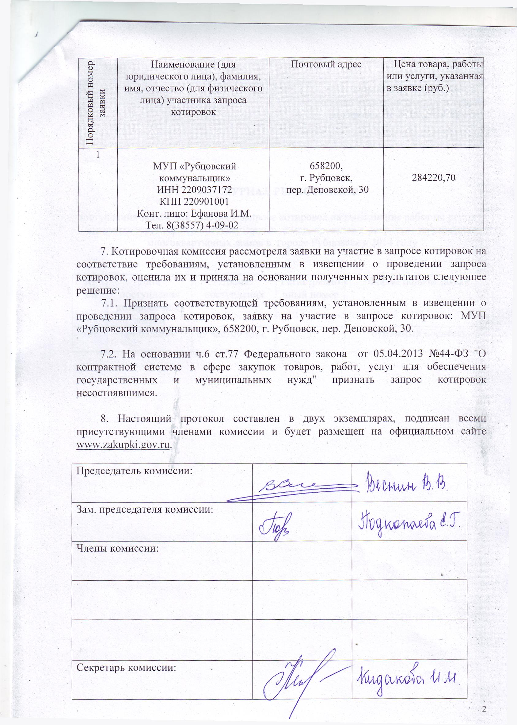

Приложение № 1
к протоколу рассмотрения и
оценки заявок на участие в запросе котировок от 24.09.2014 № 42/14

ЖУРНАЛ РЕГИСТРАЦИИ

поступления заявок для участия в запросе котировок на выполнение работ по ремонту дворовых территорий многоквартирных домов, проездов к дворовым территориям многоквартирных домов в городе Рубцовске в 2014 году

№ п/п | Дата поступления котировочной заявки | Время поступления | Регистрационный номер | Форма подачи заявки
1 | 24.09.2014 | 09 час. 09 мин. | 1 | бумажный носитель

